美国总统大选，这帮毒虫却“入戏”太深...

原创 有里儿有面 [有理儿有面](javascript:void(0);)

**有理儿有面**

微信号 youli-youmian

功能介绍 你说是不是

2020-11-08[原文](https://mp.weixin.qq.com/s?__biz=Mzg3MjEyMTYyNg==&mid=2247516476&idx=1&sn=91f9d51034727929b9a2319ecd7ec927&chksm=cef6d549f9815c5f4727fb615241962d02f2416f959aab09e51f0a4fe0b199611b9a76598503&scene=27#wechat_redirect&cpage=56) 发表于

收录于合集





**全文共3834字，图片19张，预计阅读时间为10分钟。**

**文章首发于“有理儿有面”（youli-youmian），欢迎大家在朋友圈和微信群转发。**

**公众号及其他平台转载请在后台留言。**



▼

今届美国总统大选，备受瞩目、热闹非凡、精彩异常。

“懂王”从踌躇满志、志在必得、四处飘红，赢势喜人到形势陡转、灰头土脸、四面楚歌、众叛亲离，短短几天可谓是“顷刻间樯橹灰飞烟灭”！

现在，他已赢得了“loser”的新名份，像一个输得一丝不挂的赌徒，红着眼说要与对方赌命。

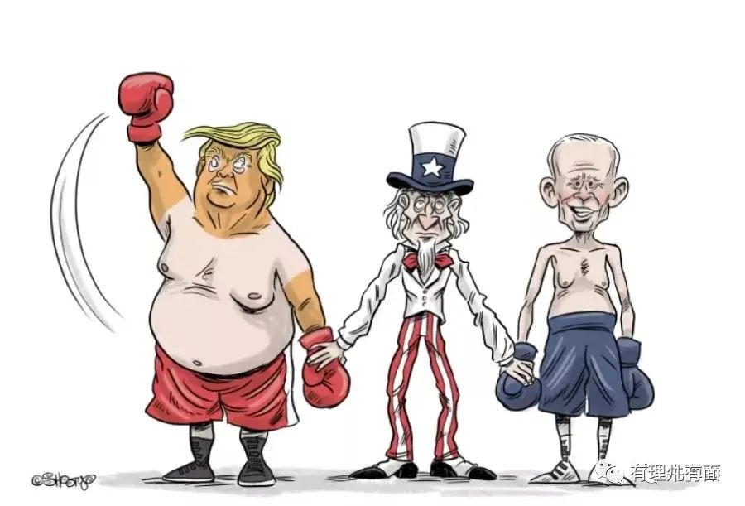

然而，留给给他翻盘的机会已非常渺茫了。当地时间7日，拜登率先获得270张选举人票。晚20时许，拜登和搭档贺锦丽（Kamala Harris）发表了“胜选”演讲，拜登表示“获得了明确的、令人信服的胜利”、承诺团结美国、会让“美国在世界重新受到尊重”。

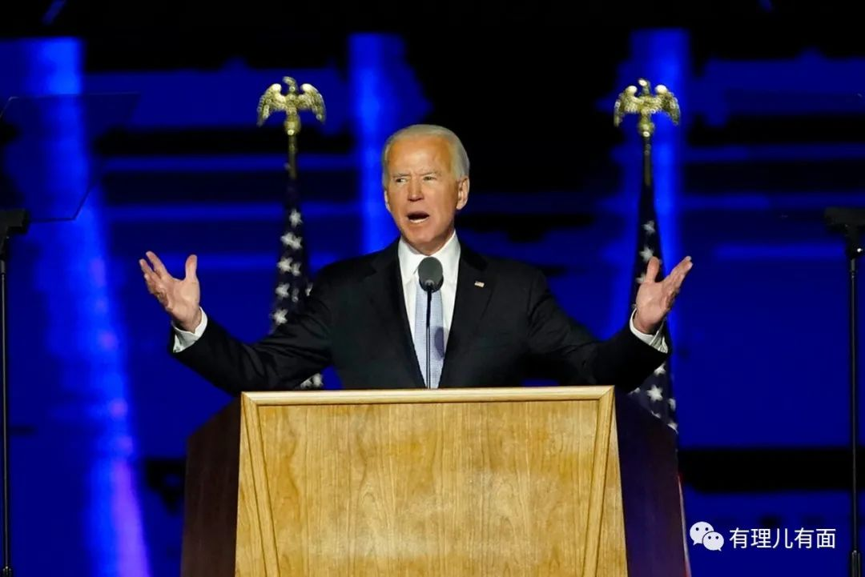

多家美媒认为拜登赢得美国大选。加拿大总理特鲁多、英国首相约翰逊、法国总统马克龙等多国领导人也纷纷对拜登当选表示祝贺。

也难怪，懂王治下，一系列的美国优先及退群潮，让昔日的盟友早已心生厌恶，他们巴不得特不靠谱早点滚出白宫下班回家！

更为凄惨的是，昔日习惯了聚光灯下受到欢呼雀跃的特朗普，此刻不仅遭遇了民众的嘲弄，而且有消息显示，一旦懂王离开总统宝座庇护，将会面临大量的诉讼和刑事调查！

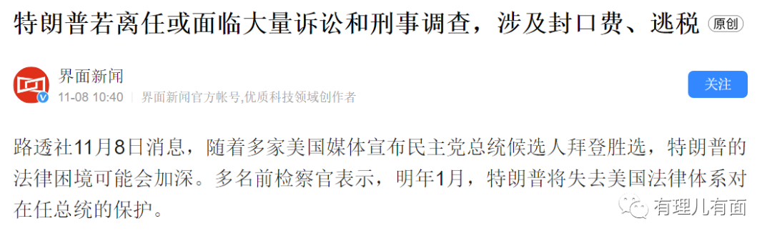

**一场举世瞩目的总统选举，让“美式”民主在众目睽睽下节操碎了一地。期间的临阵投诚、接连反水、落井下石、造谣抹黑、谩骂欺诈、胡搅蛮缠等等政治阴招，连同场外的示威、骚乱、枪击的“伴奏曲”，都在昭示：懂王已不是昔日的那个懂王，米国也已不是当年的那个美利坚了！**

对大洋彼岸如火如荼上演的“宫斗夺位”剧，中国广大爱国网友一片欢声笑语的问候声，大家更加坚定了道路自信，更加珍惜当前来之不易的发展机遇，也更加懂得实力和发展才是国际规则的硬道理。

然而，有人却按捺不住激动的心，颤动的手，幻想着在梦里走一走，竟然上演起了预测、押宝乃至干涉美国大选的闹剧...



**爬高摔重，接着爬起来跪舔的黎智英‍‍‍‍‍‍‍‍**



10月底，网上流传一份拜登的儿子亨特在华做生意的“调查报告”，随后被特朗普等人广泛传播。

美国媒体跟踪调查发现，肥佬黎旗下的毒果报及其私人助理Mark Simon牵涉此事，并且这份报告是从肥佬黎私人公司中提取1万美元用于支付调查开支！

虽然之后Mark Simon连夜辞职，并且通过推特迅速与毒果报和黎智英进行“切割”，黎智英及旗下毒果报也及时进行“澄清”，但明眼人一眼知道这是“丢车保帅”的把戏！

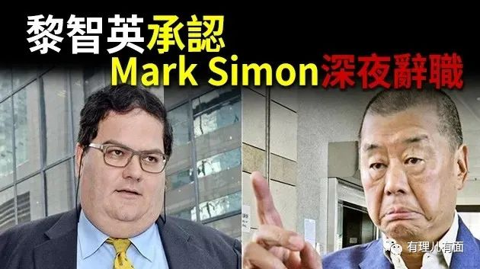

美国NBC电视台更是穷追不舍，挖出了黎智英及《苹果日报》卷入的是一项“全球范围内”针对拜登的“猎杀行动”，背后有曾被称为特朗普“师爷”、后被解雇的史蒂芬·班农的身影！

可笑的是，担心遭遇“秋后算账”、人老皮厚的黎智英，在11月5日通过社交网站上突然改变说法幻想着进行“自救”，他竟恬不知耻地声称拜登处事方式获不少人认同！然而，黎智英的“见风使舵”，只能是自欺欺人自取其辱，他出色的表演为自己赢得了“墙头草”和“无腰骨”的美誉。



更为要命的是，黎智英不惜抹黑拜登为特朗普摇旗呐喊，已涉嫌“操控选举”触犯美国法律。这样的罪行，即使他身处香港，也会一样被起诉！

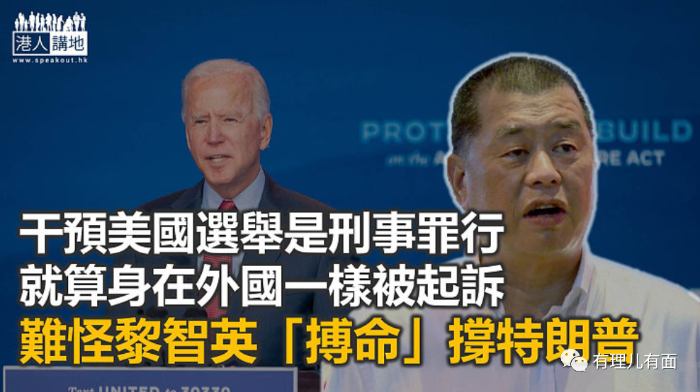

偷鸡不成蚀把米，主子即将打狗。这样的结局，爽不爽？！美不美？！



**变脸比狗快、争取利益最大化的蔡英文**



美国大选的结局，同样牵动着台湾蔡英文的玻璃心。

在11月4日美国总统选举两大候选人激烈对决的当天，蔡英文在组织民进党“中常会”时，忍不住询问“现在开票进度如何？”

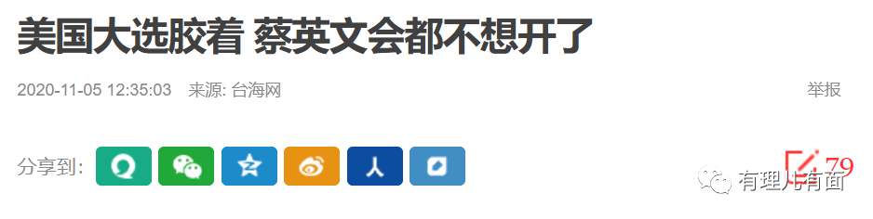

从心底来讲，蔡英文倾向于特朗普连任。因为特朗普政府确实带给蔡英文不少好处。特朗普把“台湾从中美关系的边缘地带拉到谈判桌'旁观’中美博弈”，美国高官接连造访台湾撑腰打气，以及美国对台湾大买武器，让蔡英文受宠若惊的同时，也增加了“联美抗中”走向“台独”和毁灭的“底气”。

**但实践证明，妖婆子蔡英文确实比人老珠黄的黎智英老道、阴险。**

虽然台湾岛内有“特朗普若是赢了，蔡当局就大胜”，甚至有幻想将台湾纳入美国第51州为特朗普投票助胜的卖国梦，但蔡英文表面上还是选择了“静观其变”，美其名曰要“尊重美国人民的最后选择”。



在台湾所谓的“国安会议”上，蔡英文表示，“无论选举结果为何，持续深化与美国共和党和民主党关系，争取美国跨党派持续一致支持台湾，就是推动台美关系发展的首要目标”。

其实，妖婆子蔡英文并不是要对竞选结果保持啥矜持，她只是在坐山观虎斗，在最恰当的时间押上全部以求新主子欢心。

果不其然，在美媒报道拜登获得超过270票胜局已定后，8日早上，蔡英文以及所谓的“外事部门”都在推特上推文祝贺，蔡英文更是推特声称“希望未来台美之间的关系可以更加紧密，未来会更加努力维持双方的友谊，并且共同为国际社会作出贡献”。

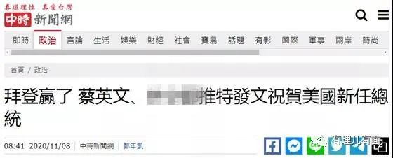

**“旧爱”特朗普还在位置上，就迫不及待向新主子摇乞买萌，接连两个要“更加”如何如何，这样懂王的脸往哪里搁？不得不说，政客就是政客，变脸被狗还快！**

对于蔡英文的骚情劲，台媒评论区的网友评论可谓是一针见血、精彩连连。

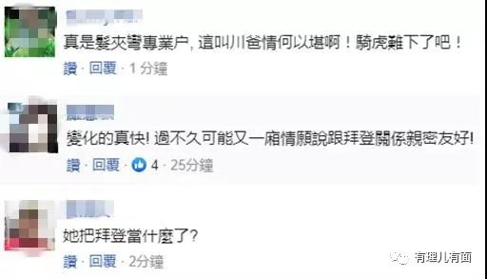

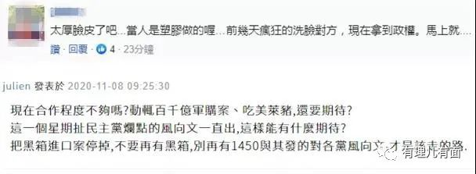

还有网友对蔡英文提出的“共同为国际社会作出贡献”气不打一处来表示，“不知台湾又要付出什么代价了...”“亲陆，大陆是让利给台湾！亲美，台湾要花大钱买人家淘汰的军火，还要被硬塞莱猪...”

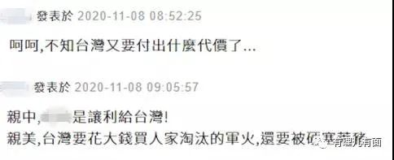

没错，美国人从来都是利益优先，本国的种族歧视都解决不好，那来功夫关心你蔡英文，最多，你蔡英文也就是拿来交换谈判的棋子和筹码而已，想搞共同利益妄图分裂中国，做梦去吧！浩荡东方、铁甲洪流，还有民主败类的耻辱柱，都等着你！不信，咱走着瞧！



**狂吠乱叫、刷存在感博关注赚利益**

**的反中乱港分子**



美国总统竞选，无疑是一次重大的舆论热点。这样的好机会，对于黄之锋、张昆阳等“港独”分子来说，当然是个难得的“机遇”。

11月6日，港独猴子黄之锋在facebook发布《拜登当选 = 美国奶共？论跑马仔押注抑或争取跨党派支持》的贴文。

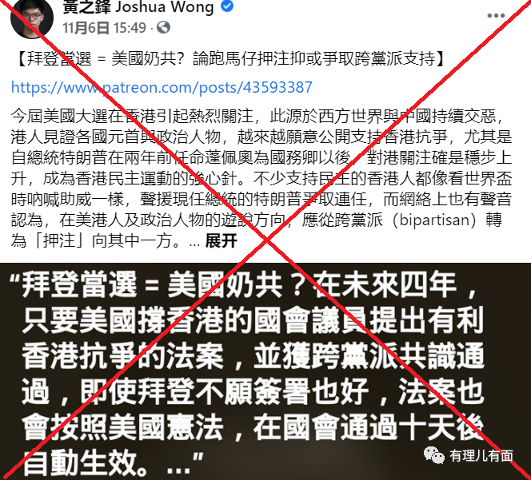

黄猴子在文中提示“手足”要“小心慎重继续争取跨党派支持，而非在各国大选期间押注表态支持任何候选人”，并为手足们打气称，“在未来四年，只要美国撑香港的国会议员提出有利香港抗争的法案，并获跨党派共识通过，即使拜登不愿签署也好，法案也会按照美国宪法，在国会通过十天后自动生效”。

**这新主人还没上台，就全世界鼓动对抗及篡权的手法，真不知道拜振华同志知道，要如何地生气？！**

他还“蛮有经验”地延伸提出，“正所谓风水转流转，在吶喊助威疯狂押注以外，我想如何在大选过后，跟别国少数党派的撑港政治人物维持良好关系，更为重要”。

这是还要四处摇乞干涉中国内政吧？！还是好好想想自己在外还有几天蹦跶吧？！

当然，黄猴子所谓的一切，都是奔着钱来的，并且还是带着救12手足的温情面具！美国总统竞选这事，又关营救关12港毒屁事！真是想骗钱想疯了，不相干的也往上凑！

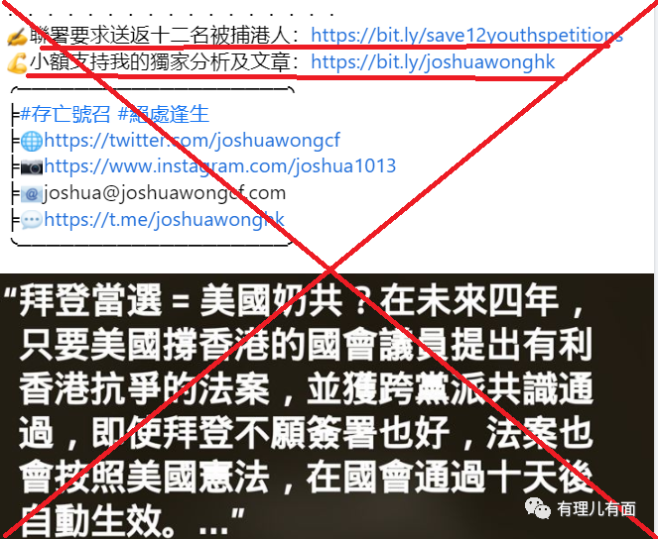

其实，黄猴子所谓的要争取“跨党派支持”的主张，更多是剽窃自同党张昆阳。

早在11月3日，逃亡海外的港毒分子张昆阳，就通过facebook发布题为《哲学问题：国际线必定追求bipartisan 吗？》的贴文。

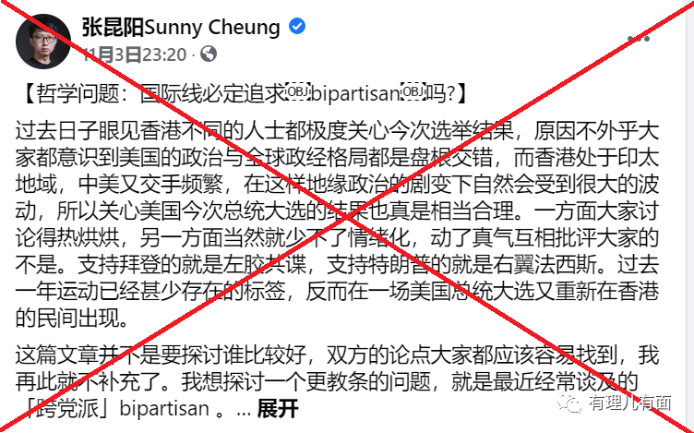

文章解释了乱港分子开展“国际线”为何要寻求跨党派共识的必要性，同时认为对美国总统竞选“只要一日保持中立，一日就有游说的可能”，并劝解“手足”能够“放下争论和重新团结，一起思索更多民主运动的未来”。

呵呵，看到此，不得佩服黄猴子的剽窃功夫实在是高，曱甴傻蛋的钱骗的是得来全不费工夫！

11月5日，“被剽窃”的张昆阳继续顺着“中立”、“不干涉美国内政”的高姿态往上爬，发布题为《慎防资讯陷阱澄清三个有关美国大选的说法》的贴文。

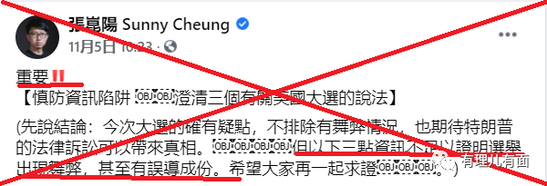

对美国部分媒体指出大选出现“有地方投票率超过100%、有个别州出现死人投票、密歇根州突如其来的13万票100% 只投拜登”的“反常现象”，张昆阳却表示“三点信息不足以证明选举出现舞弊，甚至有误导成份。希望大家再一起求证”！

呵呵，说好的中立、不偏不倚呢？

果然，这种言不由衷拉偏架的把戏，让满心希望特朗普连任接着“硬气”的“手足们”看不下去了。于是，各种问候之词接踵而来，甚至有人拿出“回来香港向先讲拉，护旗手！”回敬。

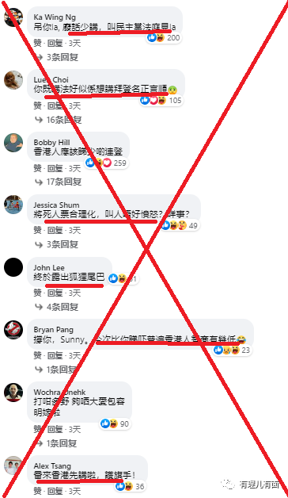

受压于“手足”们的一片讨伐声，11月5日，张昆阳灰溜溜发布《雨后艳阳天我对美国线的看法》的贴文。

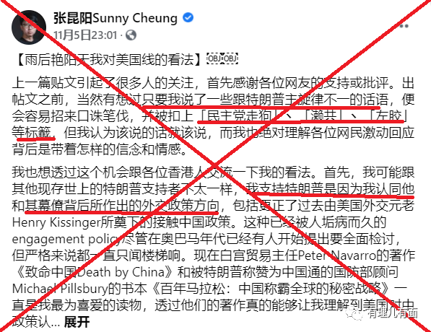

文章首先厚着脸皮对手足的批评表示了感谢，并且开始态度诚恳地跪舔特朗普的功绩，并为其戴上了“特朗普政府是第一届政府大规模拨乱反正，舍弃过去的engagement policy”的高帽子，还称自己是“特朗普支持者”，并列举了他与一些反华共和党议员及其幕僚相“友好来往”的实例，表示"对特朗普政府和他幕僚外交工作上的认同"。

看来，这怂货就是皮劲肉紧。一顿言语攻击，便装不下去原形毕露了。就这，还想搞刀光剑影的“港独”？！



这篇文章的最后，张昆阳也知趣地表示，“我们忘记了现在不是我们说了算。我们经常忘记了即使我们关心美国总统大选合情合理，但能决定的、真正拥有持份的只有美国人”，“今次选举他们最重视的只有经济和疫症问题”，“民主是要透过自己争取回来，而不是赐予的”。

**没错，美国人啥时候真的关心过香港？对于跪舔的港独，也是随着美国自身的利益选择而已而且是用完即弃，黎智英，钟翰林，不就是活生生的例子？！**



一场美国大选，让港独、台独的嘴脸暴露无疑。

这帮洋奴所关心的，其实也并不是哪个人上台，而是寄希望新任的美国总统能够继续强硬地坚持反中政治立场，即使牺牲中华民族复兴的整体福祉也在所不惜。殊不知，美国粑粑从来都是打自己的算盘，从来都是奉行“美国优先”，从来都是只为自己国家和国民负责，啥是真的为香港和台湾负责过？！

**这帮洋奴们“入戏”太深，将将自己幻想成能左右美国政局的局中人，结局也终将是“机关算尽太聪明，反误了卿卿性命”！**

他们，终将被钉在历史的耻辱柱上...

**图片源自网络**





**关注公众号：**

**有理儿有面**

**理   性｜   揭   秘｜   探   讨**







有里儿有面

**微信扫一扫赞赏作者** **赞赏**

已喜欢，对作者说句悄悄话

取消

**发送给作者**

**发送**

最多40字，当前共字

 人赞赏

上一页 1/3 下一页

长按二维码向我转账

受苹果公司新规定影响，微信 iOS 版的赞赏功能被关闭，可通过二维码转账支持公众号。

### 精选留言

用户设置不下载评论